Отчет
мероприятий месячника по охране труда, посвященных Всемирному дню охраны труда «Влияние изменения климата на безопасность и гигиену труда»
в КГБОУ «Завьяловская общеобразовательная школа-интернат»

Цель проведения - совершенствование системы управления охраны труда.

Задачи
- Усилить внимание работников к проблемам безопасности трудового процесса.
- Улучшить информативность работников о существующих производственных рисках, способах защиты от них.
- Повысить сознательное отношение работников учреждения к собственной безопасности.
- Обеспечить своевременную проверку знаний работников относительно системы охраны труда.
- Усилить контроль за выполнением мероприятий по охране труда и профилактике производственного травматизма, своевременным устранением недостатков и нарушений, которые могут явиться причинами травм, аварий, пожаров и других чрезвычайных ситуаций.
- Познакомить с темой Всемирного дня охраны труда в 2024 году: В этом году темой Всемирного дня охраны труда станет «Влияние изменения климата на безопасность и гигиену труда».
Срок проведения месячника по охране труда - 01 апреля — 26 апреля 2024 г.
Всемирный день охраны труда – 28 апреля 2024 г.
Планируемый результат – выполнение правил охраны труда, сохранение здоровья и жизни работников КГБОУ «Завьяловская общеобразовательная школа-интернат» .

п/п | Мероприятия | Результаты проведенных мероприятий
1. | Ознакомить работников КГБОУ «Завьяловская общеобразовательная школа-интернат» с приказом и планом о проведении месячника по охране труда. | все работники ознакомлены, приказ № 87-о от 25.03.2024
2. | Проверка проведения инструктажей классными руководителями 1-9 классов | Систематически проводятся инструктажи по технике безопасности с обучающимися по различным направления, с отметкой в журнале регистрации инструктажей с обучающимися
3. | Тематические часы по технике безопасности на уроках физкультуры и трудового обучения | проводятся раз в четверть
4. | Проверка индивидуальных средств защиты и их обновление (по необходимости) | Работники школы обеспечены СИЗ
5. | Проведение мониторинга по соблюдению мер требований охраны труда. | Проведен анализ состояния условий и охраны труда, внутренний аудит наличия документации по охране труда в образовательном учреждении
6. | Осуществление проверки санитарно — гигиенических и  технических условий в помещениях КГБОУ «Завьяловская общеобразовательная школа-интернат»  - соблюдение температурного режима;  - требований к освещению;  - электробезопасности;  - пожарной безопасности. | Осуществлена проверка санитарного состояния:  - параметры микроклимата  в учебных помещениях;  - соблюдение режима  проветривания;  - требование к освещению;  - электробезопасность;  - пожаробезопасность.
7. | Проведение общего технического осмотра зданий и сооружений с последующим составлением акта о техническом состоянии | Осмотр проведен 25.04.2024 г. Здания находятся в удовлетворительном состоянии, крыльцо в здание школы требующее кап. ремонта
8. | Эвакуация «Действия при чрезвычайных ситуациях» | По плану эвакуация запланирована 06.05.2024 г.
9. | Выставка рисунков по теме «Азбука безопасности» (1-9 кл.) | Выставка рисунков проведена с оформлением стенда, приняли участие обучающиеся 1- 9 классов, все участники получили грамоты
10. | Проведение классных часов по теме «Правила безопасности на воде» 1 – 9 кл. | Кл. часы с 1по9кл проведены 26.04.2024 г. В ходе классных часов анализировались различные ситуации, рассматривались вопросы профилактики детского травматизма, дорожно-транспортных происшествий и пожарной безопасности.
11. | Проведение акции «Чистый двор» | Проведен 24.04.2024 г.
12. | Обновление уголков по основам  безопасности жизнедеятельности в классах. | информация актуальна
13. | Оформить выставку книг, журналов и публикаций на тему «Охрана труда». | Проведен 05.04.2024 г.
14. | Обеспечить информационное сопровождение месячника по охране труда | Отчет о проведении месячника разместили на сайте школы в разделе охрана труда далее месячник
15. | Подведение итогов месячника охраны труда по улучшению условий и охраны труда | Подвели итоги, устранили все имеющиеся недочеты  месячник по охране труда прошел в соответствии с планом  работы, сроки выполнения мероприятий соблюдены.
16. | Составление отчета | отчет составлен 02.05.2024

СУББОТНИК «Чистый двор»

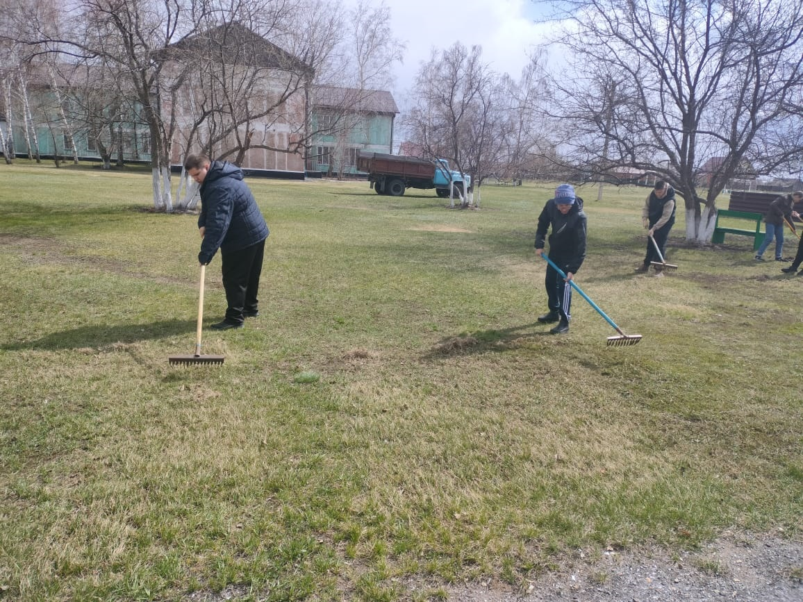

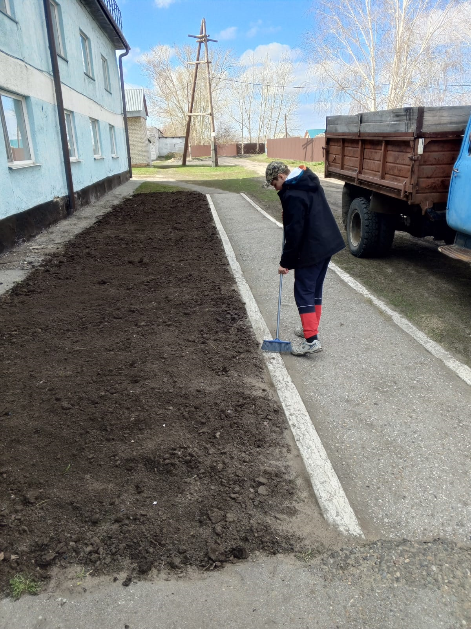

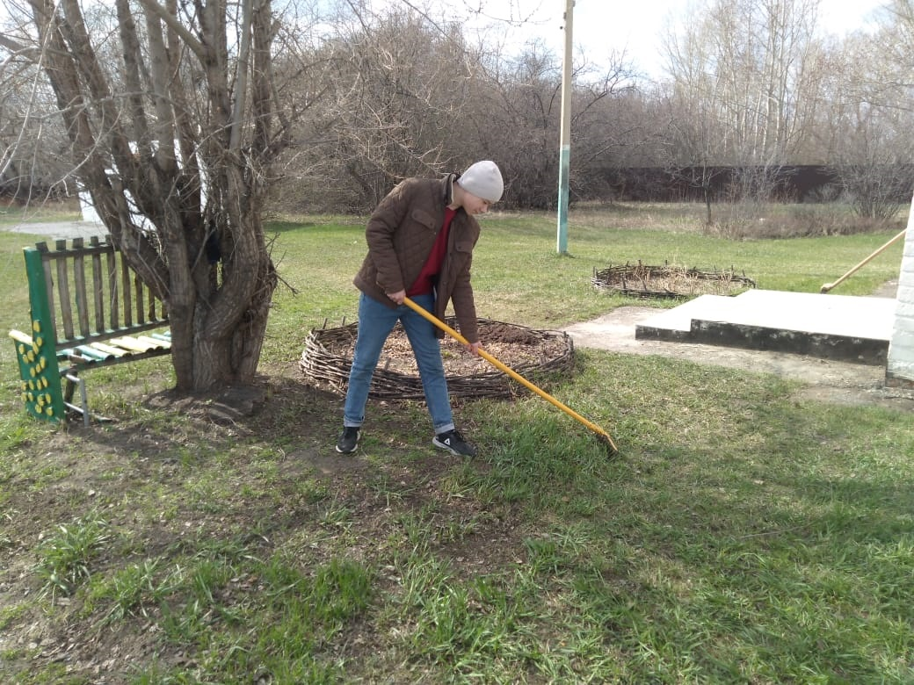

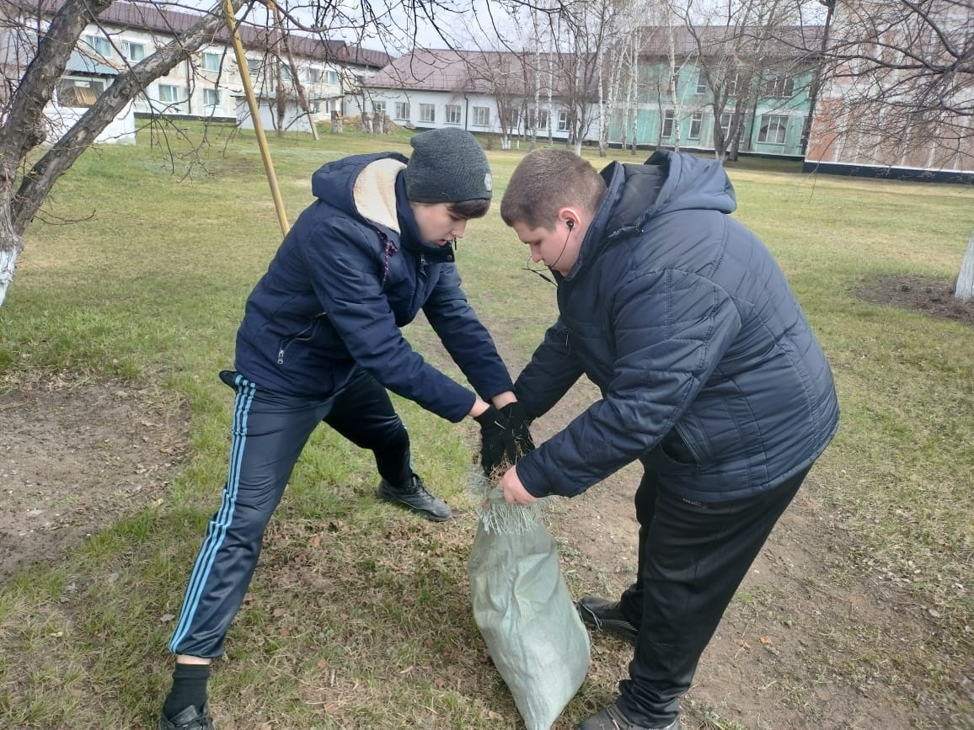



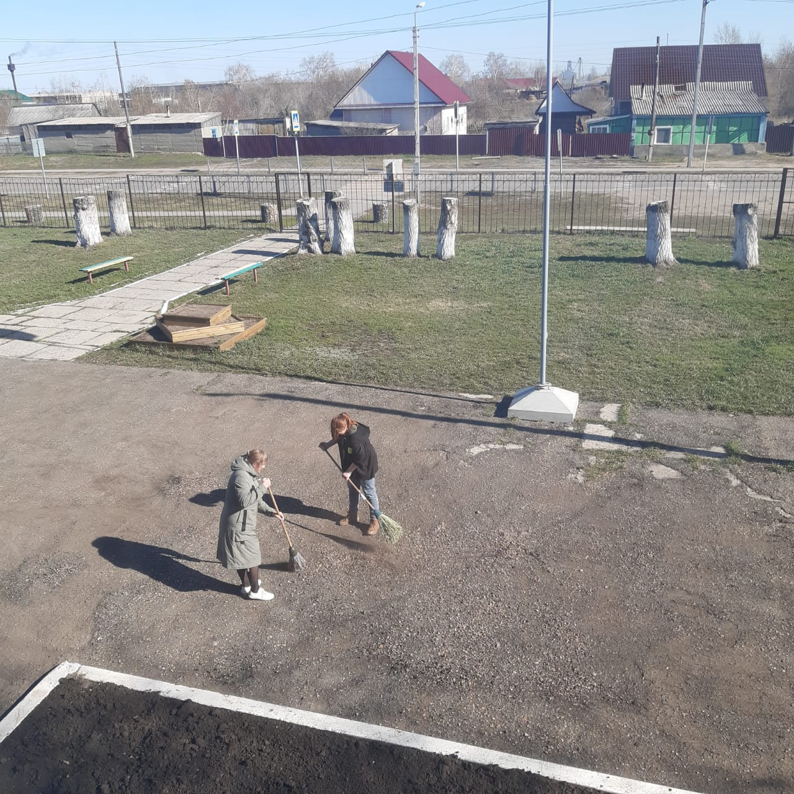

Выставка рисунков по теме «Азбука безопасности»

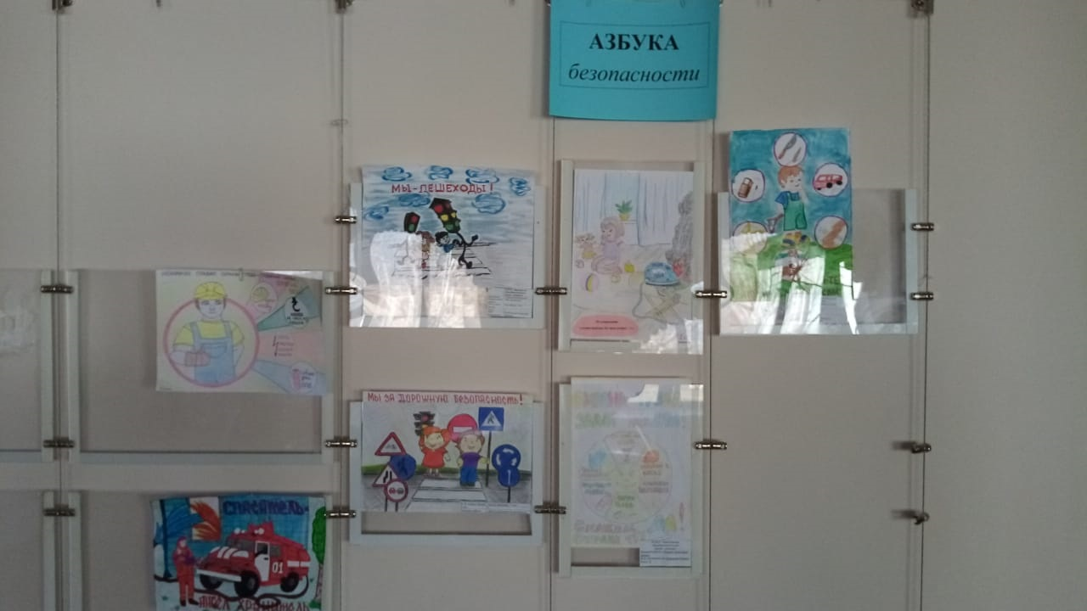

Выставка книг, журналов и публикаций на тему «Охрана труда»

